Zámorské objavy (15. – 18. storočie)
z Wikipédie, slobodnej encyklopédie

Mapa objavovania Ameriky

Krištof Kolumbus
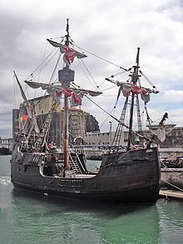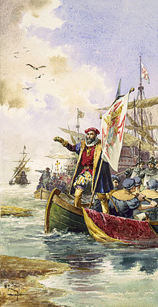
Replika Kolumbovej vlajkovej lode Santa Maria

Vasco da Gama
Zámorské objavy v 15. - 18. storočí alebo storočia zámorských objavov boli zámorské objavy európskych moreplavcov na konci stredoveku a v novoveku. Považujú sa za historicky najdôležitejšiu skupinu zámorských objavov. V rámci nich vznikli prvé koloniálne ríše - španielska a portugalská.

upraviť] Príčiny
Hlavné príčiny, ktoré viedli európu k objavovaniu boli: V roku 1453 Turci dobyli Konštantínopol a tým zablokovali obchodnú cestu medzi Európou a Áziou. V tom čase existovali dve cesty do Ázie. Jedna viedla cez Konštantínopol - Krym - Ázia a druhá išla cez Červené more.

[upraviť] Zámorské objavy

[upraviť] Začiatky objavov
Začiatky zámorských objavov sa spájajú s Portugalskom. Ako prvá bola expanzia proti severoafrickým Maurom vedená Jánom I. Avizovským. V roku 1415 Portugalsko dobylo mesto Ceuta na severoafrickom pobreží. V roku 1420 objavili Azorské a Kapverdské ostrovy.
Plavby okolo afrického pobrežia mal pod svojou správou princ Henrich Moreplavec. V roku 1434 oboplával Gil Eanes na príkaz Henricha Moreplavca mys Bajador, čím sa dokázala priechodnosť cesty južnou trasou do Indie. O pár rokov neskôr bola v Lagose zriadená obchodná spoločnosť.
V 60. rokoch sa Portugalcom podarilo preniknúť až do Guinejského zálivu (k dnešnej Ghane a Nigérii).

[upraviť] Bartolomeo Diaz
Bartolomeo Diaz, portugalský moreplavec, v rokoch 1487 - 1488 dosiahol najjužnejší cíp Afriky, no kvôli vzbure posádky sa musel vrátiť. (Posádka bola presvedčená, že ak sa poplavia ďalej, už nikdy sa nevrátia)

[upraviť] Krištof Kolumbus
Krištof Kolumbus, pôvodom Janovčan v španielskych službách, v roku 1492 so súhlasom kastílskeho kráľa vyplával na more s cieľom nájsť cestu do Indie západným smerom.
- 4. augusta 1492 z prístavu Palos vyplávali 3 lode Santa María, Niňa a Pinta ku Kanárskym ostrovom.
- 6. septembra 1492 odplávali na Západ a 12. októbra pristál Krištof Kolumbus na ostrove San Salvador odkiaľ pokračoval k Antilským ostrovom.
- 16. januára 1493 sa vydali na spiatočnú cestu a 15. februára doplávali k Azorským ostrovom.
Do Palosu priplávali 15. marca 1493. Kolumbus veril, že priplával do Indie do konca svojho života.

[upraviť] Amerigo Vespucci
Amerigo Vespucci, taliansky moreplavec, podnikol dve zámorské cesty v rokoch 1498 - 1499 a 1501-1502. Podľa Vespucciho bol pomenovaný Americký kontinent.

[upraviť] Vasco da Gama
Vasco da Gama, Portugalec, v roku 1498 oboplával Afriku a objavil námornú cestu do Indie.

[upraviť] Fernando Magalhães
Fernão de Magalhães, portugalský moreplavec ako prvý oboplával Zemeguľu. V službách španielskeho kráľa, v roku 1519 vyplával s piatimi loďami, oboplával Južnú Ameriku, okolo Ohňovej Zeme preplával popri Filipínach, kde sám veliteľ prišiel o život (Bol skonzumovaný domorodým obyvateľstvom). Do prístavu sa po troch rokoch vrátila len jedna loď a 18 námorníkov!

